Отчёт по лабораторной работе №7
Управление журналами событий в системе
Саенко Ангелина Андреевна
Содержание

Цель работы
Получить навыки работы с журналами мониторинга различных событий в системе.

Ход выполнения работы

Мониторинг журнала системных событий в реальном времени
Сначала я открыла три вкладки терминала и получила в них полномочия администратора. Затем на второй вкладке терминала запустила мониторинг системных событий в реальном времени. Это можно увидеть ниже на скриншоте.
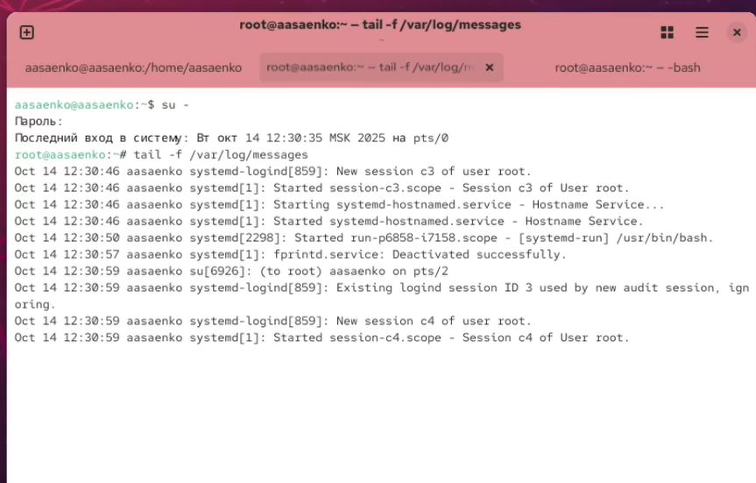
Запуск мониторинга
После этого я убедилась в отображаемости на экране сообщений, которые фиксируются в файле /var/log/messages. В третьей вкладке терминала из оболочки пользователя ввела logger hello. Это можно увидеть ниже.
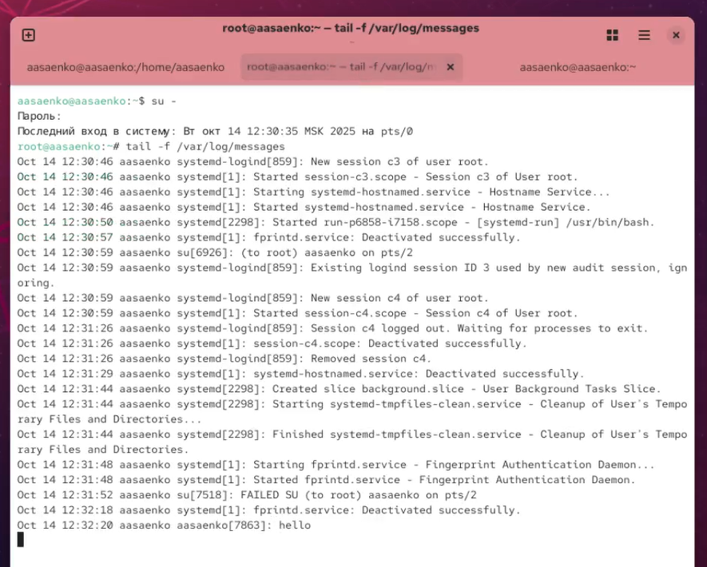
Отображение сообщений
Затем во второй вкладке терминала с мониторингом событий я увидела сообщение, которое также було зафиксировано в файле /var/log/messages. Во второй вкладке терминала с мониторингом остановила трассировку файла сообщений мониторинга реального времени, используя Ctrl + c. Затем запустила мониторинг сообщений безопасности и увидела сообщения, которые ранее были зафиксированы во время ошибки авторизации при вводе команды su. Это можно увидеть ниже на экране.
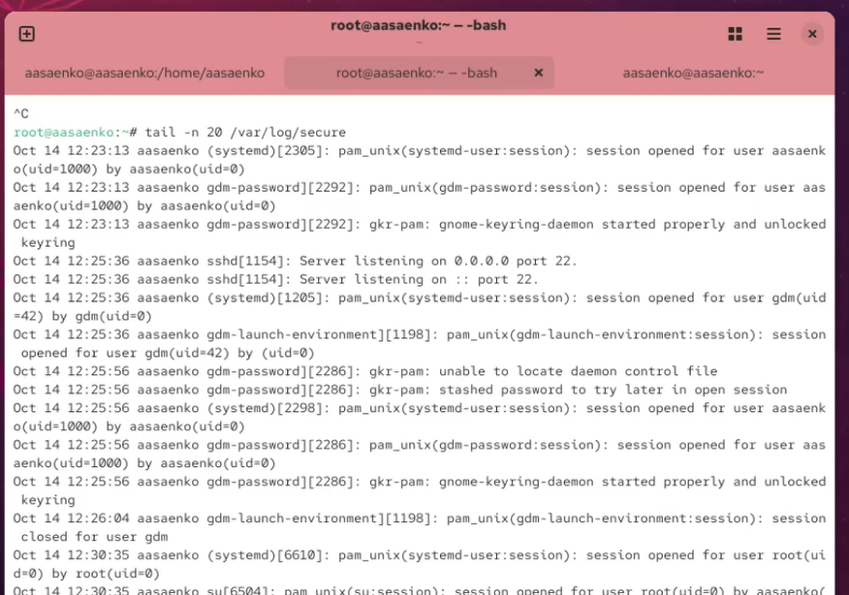
Запуск мониторинга сообщений безопасности

Изменение правил rsyslog.conf
После этого я в первой вкладке терминала установила Apache и запустила веб-службу. Это можно увидеть ниже.
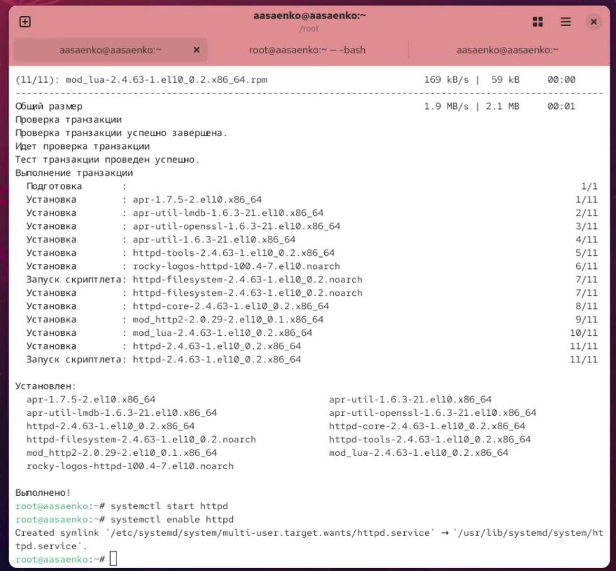
Запуск веб-службы
Во второй вкладке терминала посмотрела журнал сообщений об ошибках веб-службы. И закрыла трассировку файла журнала. Это можно увидеть ниже.
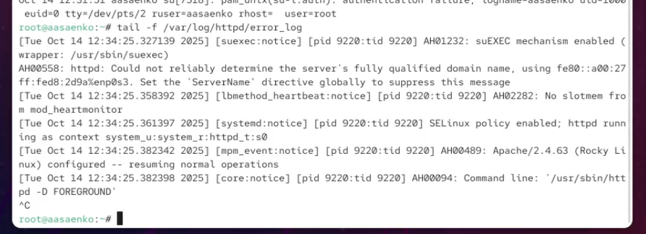
Журнал сообщений
Затем в третьей вкладке терминала получила полномочия администратора и в файле конфигурации /etc/httpd/conf/httpd.conf в конце добавила следующую строку: ErrorLog syslog:local1 Здесь local0 — local7 — это «настраиваемые» средства (объекты), которые syslog предоставляет пользователю для регистрации событий приложения в системном журнале. Это можно увидеть ниже.
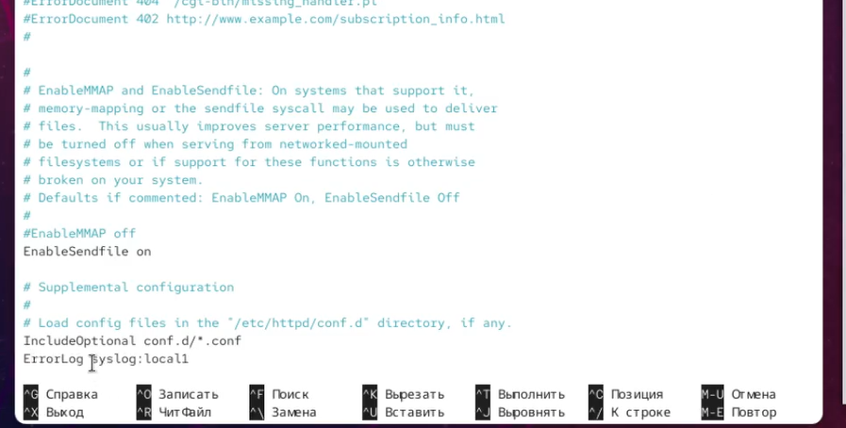
Изменения в файле конфигураций
После этого в каталоге /etc/rsyslog.d я создала файл мониторинга событий веб-службы:Открыв его на редактирование, прописала в нём local1.* -/var/log/httpd-error.log. Эта строка позволит отправлять все сообщения, получаемые для объекта local1. Это можно увидеть на скриншоте.
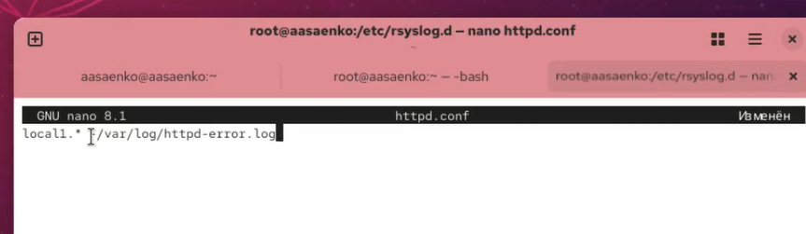
Редактирование файла мониторинга событий веб-служб
После этого я перешла в первую вкладку терминала и перезагрузила конфигурацию rsyslogd и веб-службу. Это можно увидеть ниже.
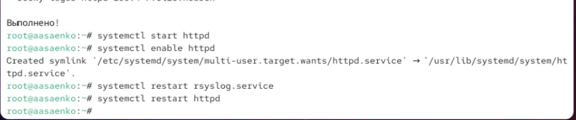
Перезагрузка конфигурации
Затем в третьей вкладке терминала я создала отдельный файл конфигурации для мониторинга отладочной информации. После этого в первой вкладке терминала снова перезапустила rsyslogd. Это можно увидеть ниже.
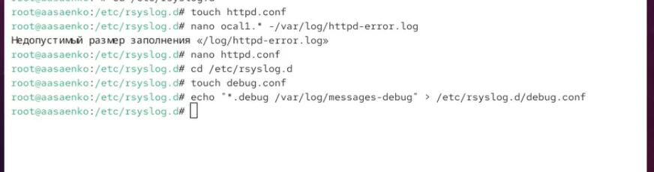
Создание отдельного файла конфигурации
Затем во второй вкладке терминала запустила мониторинг отладочной информации и в третьей вкладке терминала ввела logger -p daemon.debug “Daemon Debug Message” После этого в терминале с мониторингом посмотрела сообщение отладки. Это можно увидеть ниже.
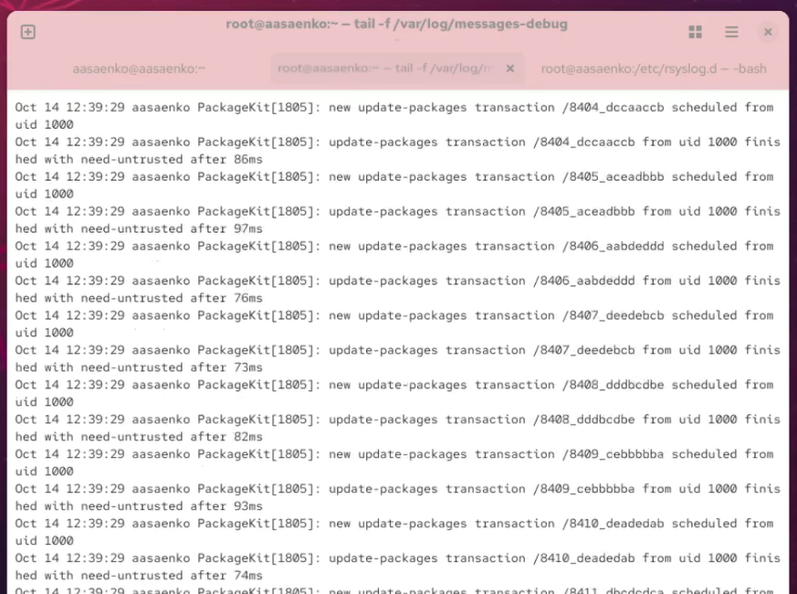
Запуск мониторинга отладочной информации

Использование journalctl
Во второй вкладке терминала я посмотрела содержимое журнала с событиями с момента последнего запуска системы. А для просмотра содержимого журнала без использования пейджера я использовала journalctl –no-pager , а для режима просмотра журнала в реальном времени: journalctl -f. Это можно увидеть ниже.
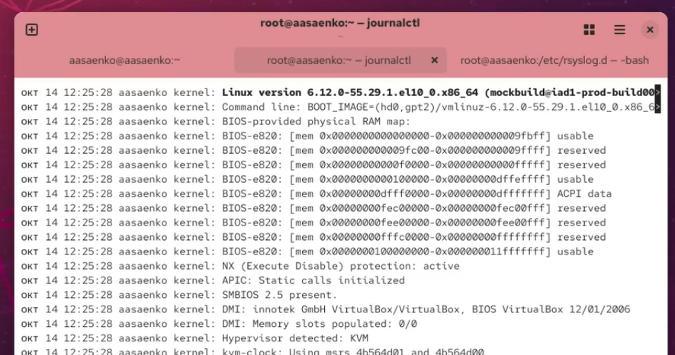
Просмотр журнала
Затем я использовала фильтрацию просмотра конкретных параметров журнала с помощью journalctl. И просмотрела события для UID0 с помощью journalctl _UID=. Это можно увидеть ниже.
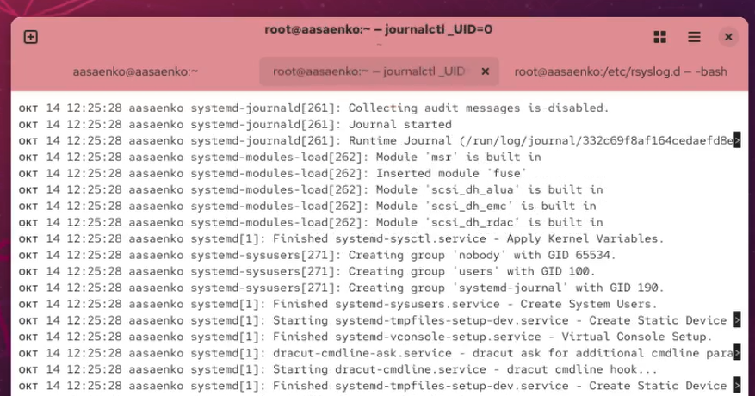
Фильтрация просмотра
Затем я отобразила последних 20 строк журнала и просмотрела только сообщения об ошибках. Это можно увидеть ниже.
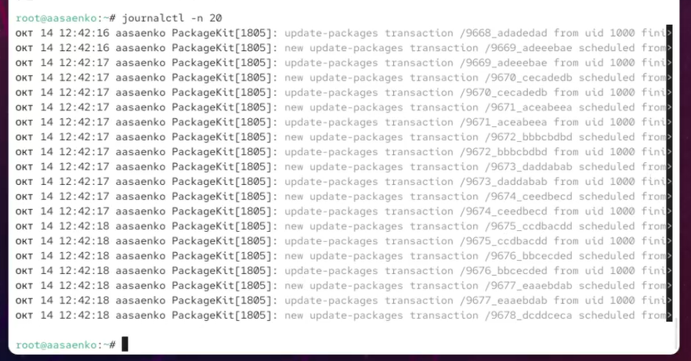
Просмотр сообщений об ошибках
После этого я показала все сообщения с ошибкой приоритета, которые были зафиксированы со вчерашнего дня, затем детальную информацию,и дополнительную информацию о модуле sshd. Это можно увидеть ниже.
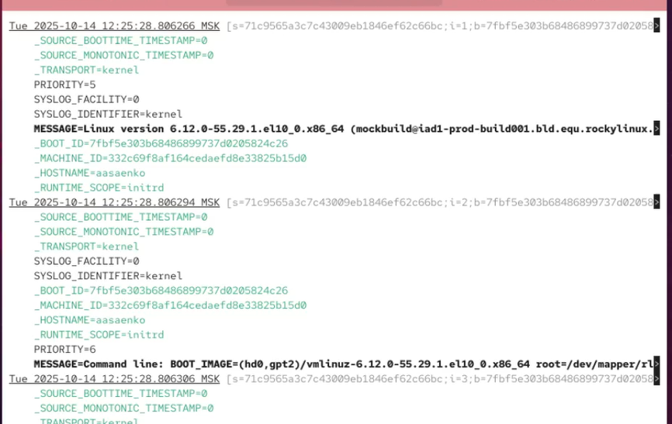
Просмотр нужной информации

Постоянный журнал journald
Получив полномочия администратора, я создала каталог для хранения записей журнала. После этого скорректировала права доступа для каталога /var/log/journal, чтобы journald смог записывать в него информацию и затем перезагрузила систему. Журнал systemd теперь постоянный. Это можно увидеть ниже.
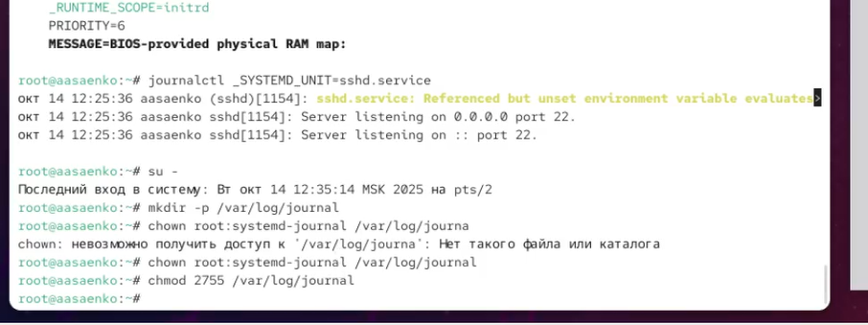
Корректировка прав доступа для каталога

Контрольные вопросы
- Какой файл используется для настройки rsyslogd?
  - Основной файл конфигурации — /etc/rsyslog.conf. Дополнительные конфигурационные файлы можно размещать в каталоге /etc/rsyslog.d/.
- В каком файле журнала rsyslogd содержатся сообщения, связанные с аутентификацией?
- Сообщения, связанные с аутентификацией, по умолчанию записываются в файл /var/log/secure.
- Если вы ничего не настроите, то сколько времени потребуется для ротации файлов журналов?
  - Ротация журналов управляется утилитой logrotate. Стандартная настройка в большинстве дистрибутивов предполагает еженедельную ротацию.
- Какую строку следует добавить в конфигурацию для записи всех сообщений с приоритетом info в файл /var/log/messages.info?
В файл конфигурации (например, /etc/rsyslog.conf или в /etc/rsyslog.d/) следует добавить строку: *.info /var/log/messages-info.
- Какая команда позволяет вам видеть сообщения журнала в режиме реального времени?
  - journalctl -f.
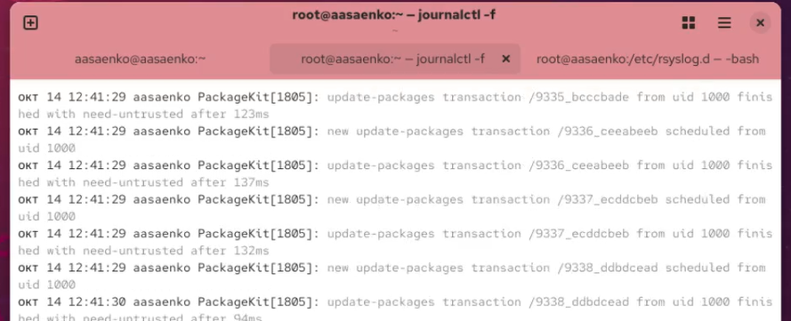
- Какая команда позволяет вам видеть все сообщения журнала, которые были написаны для PID 1 между 9:00 и 15:00?
  - journalctl _PID=1 --since "09:00" --until "15:00"
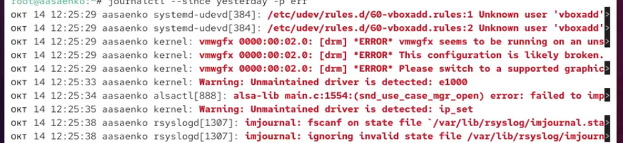
- Какая команда позволяет вам видеть сообщения journald после последней перезагрузки системы?
  - journalctl -b.
- Какая процедура позволяет сделать журнал journald постоянным?
  - Для этого необходимо создать каталог /var/log/journal/, назначить на него права и перезапустить службу : ```bash sudo mkdir -p /var/log/journal sudo chown root:systemd-journal /var/log/journal sudo chmod 2755 /var/log/journal sudo killall -USR1 systemd-journald.

Заключение
В ходе выполнения лабораторной работы №7 я приобрела практические навыки управления журналами событий в операционной системе Linux.
Были выполнены следующие действия:
- изучение основных файлов журналов системы, расположенных в каталоге /var/log (messages, secure, dmesg и др.);
- освоение работы с демоном rsyslogd, включая его категории и приоритеты сообщений;
- практический мониторинг системных событий в реальном времени с помощью команды tail -f;
- настройка правил журналирования для веб-службы Apache через создание конфигурационных файлов в /etc/rsyslog.d;
- перенаправление журналов ошибок HTTPD в отдельный файл с использованием объекта local1;
- освоение работы с утилитой journalctl для просмотра и фильтрации системных журналов;
- практика использования фильтров journalctl по времени, приоритету, UID и модулю;
- настройка постоянного хранения журналов journald в каталоге /var/log/journal;
- изменение прав доступа для каталога журналов и применение изменений без перезагрузки системы.
В процессе работы я закрепила понимание механизмов системного журналирования в Linux, научилась настраивать правила для rsyslogd, эффективно использовать journalctl для мониторинга и анализа событий, а также обеспечила постоянное хранение журналов. Полученный опыт показал важность корректной настройки журналирования для оперативного мониторинга и диагностики работы системных служб.

